**过包技术方案**

软件截图：

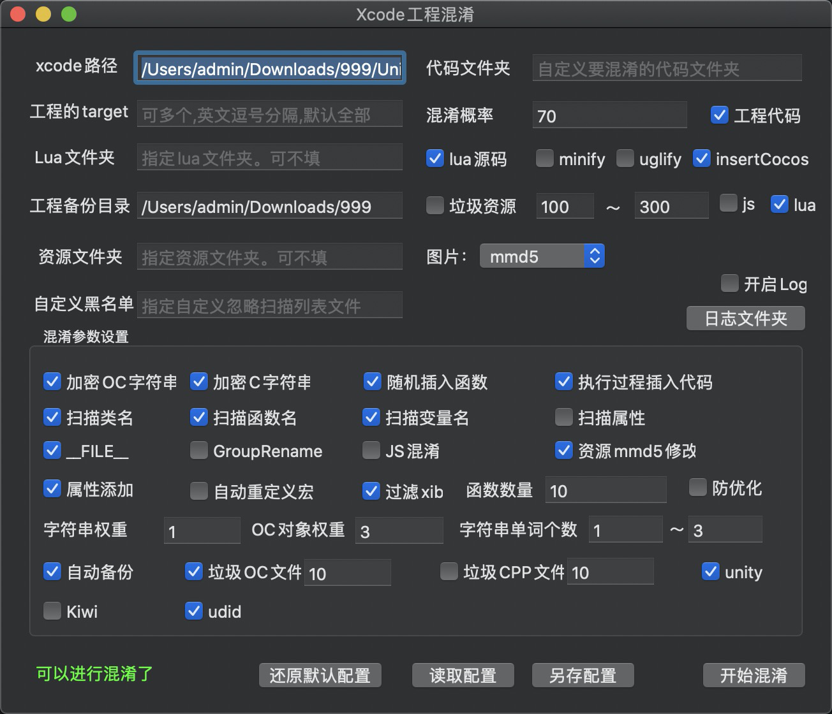

功能点：

1. OC、C字符串加密, 从反汇编中看不出明显的混淆痕迹。代码中有两套混淆方案
2. 类名、函数、变量、属性都支持混淆。
3. 在源文件中随机插入函数。
4. 在执行过程中随机插入代码
5. 重命名文件夹名字
6. lua混淆
7. 支持丑化，
8. 支持压缩
9. 对于cocos。可以随机插入cocos的代码。代码非模板式，可自由配置
10. 资源修改md5.
11. 自动添加属性
12. 自动重定义宏名字，用于已处理好的工程二次处理
13. 自动过滤xib内容。
14. 添加的函数可自动防优化
15. 自动修改xcode工程的udid。支持子工程。
16. 支持unity混淆。
17. 支持只针对文件夹进行混淆
18. 自动生成c++和oc代码。且数量可控制。

1. 代码纯自动生成。可以自己添加可生成的相关的类

1. 所有混淆参数基本都可以控制
2. 支持配置导出和导入。可适用于团队使用。
3. 自动备份工程
4. 资源mmd5
5. 有针对几维混淆的控制。
6. 混淆相关功能支持命令行
7. 离线版的机器码注册
8. 支持加密资源。需配套解密sdk使用
9. 支持黑名单控制混淆细节
10. 文件夹忽略
11. 符号忽略
12. 变量、函数、类忽略
13. xcode的group忽略
14. 指定文件忽略

工程中，目前正在开发的代码内容：

1. 全新的混淆新方案，核心模块已完成。容错性更强。混淆的强度更大。接下来可以做的拓展内容很多

xcode解析功能已完全支持。

代码切割和解析完成。

代码自动包裹功能和插入已完成。（最核心功能）

全新的垃圾代码生成方案。已接近完成。因为核心不是想攻克这个问题。所以一直没收尾。

SDK介绍

所有的sdk都自动集成。接入很简单。无开发经验者也可上手。开关sdk都有可视化参数接入。所有sdk都支持自动混淆。支持集成jenkins.

1. Sdk1 远程开关sdk。此sdk为最全面sdk。远程支持html配置、也支持json配置。支持多方案。一共有3个版本
   1. 极光版本
   2. 存本地开关版本
   3. 远程控制版本
2. skd2 仿照jspatch编写的一套lua框架。无导入。所有oc类均可在lua层随意使用。可动态导入framework。不使用敏感api. 此sdk也过了不少包。用于备选。
3. Sdk3 用于直接运行h5.两个版本
4. 本地服务器版本，兼容性最好
5. 直接运行版本
6. Sdk4 加密资源运行库。加密工具集成在混淆工具中
7. 苹果数据监听的sdk。用于捕获苹果后台行为。收集到后台中。数据有配套的前端显示